В консультационных пунктах Красноярья кипит работа

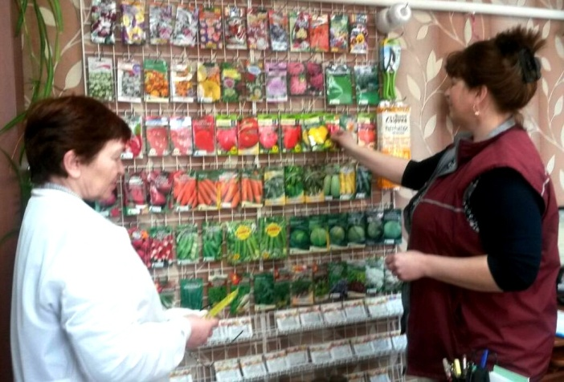
Фото 1. Специалисты Шарыповского районного отдела филиала готовят витрину ассортимента семян
В Красноярском крае на базе Емельяновского межрайонного отдела филиала ФГБУ «Россельхозцентр» по Красноярскому краю функционирует информационно-консультационный центр (г. Красноярск), а так же в Канском, Назаровском и Шушенском межрайонных отделах – консультационные пункты. Здесь осуществляется информирование и реализация среди сельхозтоваропроизводителей и граждан новых высокоурожайных сортов с.-х. культур, проводится идентификация вредных объектов полей, садов и огородов, разрабатываются системы борьбы с ними с использованием эффективных средств защиты растений.
В настоящее время формируется и пополняется ассортимент семян томатов, огурцов, перцев, цветочных и других культур, идет реализация. К данной работе активно подключаются и другие районные и межрайонные отделы. Грамотный подбор культур и сортов с учетом потребностей и особенностей районов, ответственность за качество семенного материала и доступные цены являются преимуществами филиала среди прочих конкурентов. Для получения дружных всходов и здоровой рассады сотрудники рекомендуют применять препарат гумат+7 «Здоровый урожай», производимый в филиале и хорошо зарекомендовавший себя на красноярских полях. В ближайшее время планируется расширить предлагаемый ассортимент луком-севком, нематодоустойчивыми сортами картофеля, что очень актуально для нашего региона. Работа в данном направлении продолжится.
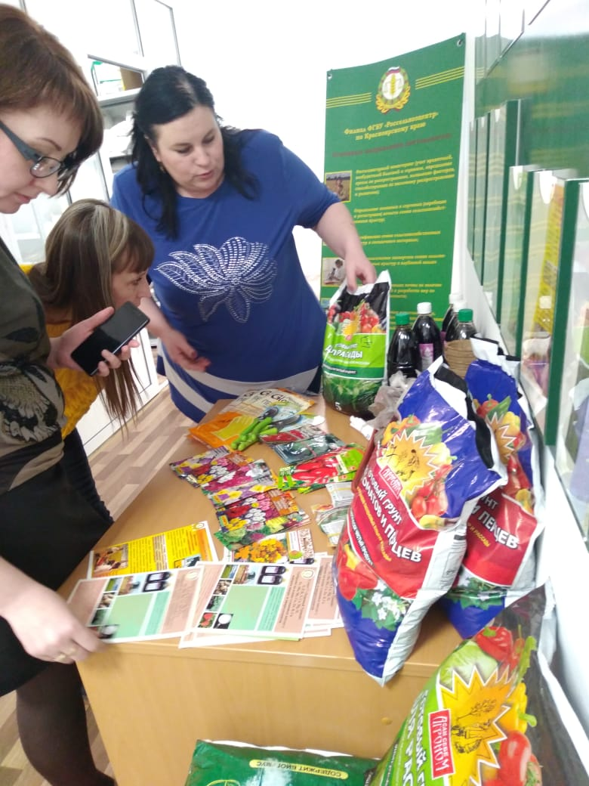 | 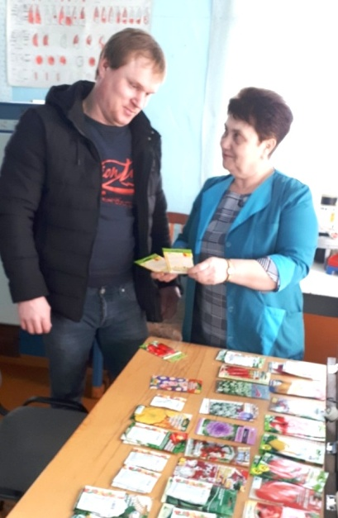
Фото 2. Специалист Канского межрайонного отдела знакомит клиентов с ассортиментом | Фото 3. Бойкая торговля семенами в Уярском районном отделе

